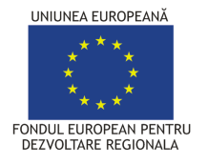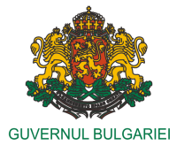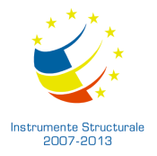
COMUNICAT DE PRESĂ

In data de 22 Septembrie 2014, ora 11:00 A.M., la Palatul Copiilor, str. Soveja nr.17, Constanţa, România, ECOM - Asociaţia de Protejare a Omului şi Mediului pentru o Dezvoltare Durabilă în Lume, în calitate de Partener Lider al proiectului a organizat evenimentul “Ziua Mediului” prin intermediul căruia s-a celebrat Ziua Internațională a Mersului fără Mașină. Evenimentul face parte din proiectul cu titlul “Creşterea gradului de conştientizare asupra necesităţii protejării mediului şi conservării biodiversităţii: Constanţa şi Vidin în oglindă / ENVIROMIRROR” - MIS-ETC 593 în cadrul Programului de Cooperare Transfrontalieră România—Bulgaria, care este cofinanţat de Uniunea Europeană prin Fondul European de Dezvoltare Regională.
Proiectul a inceput in data de 22 Mai 2014 avand ca si durata de implementare 18 luni, iar parteneriatul proiectului este format din:
- ECOM - Asociaţia de Protejare a Omului şi Mediului pentru o Dezvoltare Durabilă în Lume- ca si Partener Lider
- Foundation “Phoenix – 21 century” , Vidin, Bulgaria, Partener 1
- Association “European Prosperity” Vidin, Bulgaria, Partener 2
Proiectul este în concordanță cu obiectivele Programului Operational de Cooperare Transfrontaliera Romania Bulgaria 2007-2013, şi are ca scop creșterea gradului de conștientizare comună a celor două zone de frontieră asupra necesităţii protecţiei mediului.
Ziua Internațională a Mersului fără Mașină a fost celebrată pentru prima oară în Constanța în data de 22 Septembrie 2014. În intervalul orar 11:00-13:00 circulația mașinilor pe Str. Soveja pe tronsonul Delfinariu—City Park Mall a fost oprita și au avut loc diverse activități sportive precum si expoziție foto si de pictură. Evenimentul s-a bucurat de sprijinul Autoritatilor Locale din Constanta: Primarie, Politia Rutiera, Politia Locala, Jandarmeria dar si de sprijinul altor institutii locale: Palatul Copiilor, Raja, RATC, Companiile de maxi taxi.
Evenimentul a strans in jur de 400 de participanti, inscrisi pe listele de participare, in principal tineri entuziasti, dornici sa transforme una dintre cele mai circulate artere ale orasului intr-o zona in care sa se poata plimba liber cu rolele, bicicletele sau sa alerge si sa respire aer curat.
In ceea ce priveste provocarea, aceasta a constat tocmai in atingerea scopului acestei zile fara masini. ECOM a urmarit oprirea traficului pe un bulevard de importanta din oras, pe ambele sensuri si pe ambele benzi, adica oprirea totala a circulatiei pe acest tronson. Oprirea circulatiei s-a facut intr-o zi de luni, in ore importante ale zilei 11-13, adica intr-un moment al sapatamanii si al zilei cand traficul era important. Nu s-a urmarit doar punctarea, sau bifarea Zilei fara masini la Constanta ci s-a urmarit sa se realizeze, sa se intample cu adevarat macar pentru doua ore ca intr-un colt din Constanta sa se circule fara masini.

Mai multe informatii accesati www.enviromirror.ecomct.ro sau la tel/fax: 0241 672835
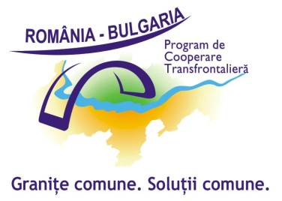

www.cbcromaniabulgaria.eu
Investim în viitorul tău!
Programul de Cooperare Transfrontalieră Romania – Bulgaria 2007-2013 este cofinanţat de Uniunea Europeană prin Fondul European pentru Dezvoltarea Regională

